안심본인인증 서비스 사용자 매뉴얼

문서 개요

이 문서는 웹 사이트에서 회원관리를 위하여 안심본인인증 서비스를 이용하실 경우 설치방법을 설명합니다.

목차

1. | 안심본인인증 설치방법
 | 1.1. 안심본인인증서비스 개요 | 2
 | 1.2. 개발연동 수정사항 | 3
2. | 오류사항 및 처리방법 | 10

기술지원 연락처

02-2122-4873 황수진, sjh1@nice.co.kr
02-2122-4872 황연진, hyj812@groupmail.nice.co.kr

저작권

Copyright ⓒ 2013 NICE Information Service Co, LTD. All RIGHT RESERVED

이 문서는 NICE신용평가정보㈜에서 제공하는 안심본인인증서비스 설치 안내를 위한 자료입니다. 본 문서의 내용은 NICE신용평가정보㈜의 소유이며, 제공받은 회원사 외 제3자에게는 열람, 복사 및 제공을 불허합니다.

NICE신용평가정보㈜는 이 문서의 내용을 예고 없이 변경할 수 있습니다.
1. 안심본인인증 서비스 설치방법

1.1. 안심본인인증 서비스 개요

1.1.1. 안심본인인증 서비스는 개인의 주민등록번호를 기초로 휴대폰, 신용카드, 공인인증서를 이용하여 온라인상에서 본인을 확인하는 서비스 입니다.

[그림1 - 서비스 페이지 예시]
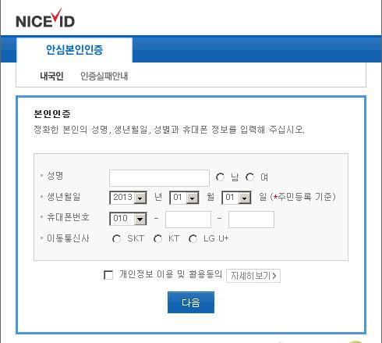

[표1 – 안심본인인증시 전달되는 주요정보]
구 분 | 내 용
이 름 | 인증성공한 개인고객의 성명
성 별 | 남/여 구분
생년월일 | 생년월일 - YYYYMMDD
중복가입 확인 값(D.I) | 개인 회원의 중복가입여부 확인을 위해 사용되는 값(크기: 64byte)
연계정보(C.I) | 주민등록번호와 1:1로 매칭되는 고유키(크기: 88byte)

1.1.2. 생년월일을 기초로한 신용카드 및 공인인증서 인증은 현재 준비 중에 있으며, 준비가 완료될 때까지는 주민등록번호를 기초로 제공됩니다. 신용카드 및 공인인증서 인증은 회원사의 요청에 따라 실시간으로 이용여부(사용/미사용)를 변경하실 수 있습니다.
1.2. 개발연동 수정사항

1.2.1. 수령하신 파일에 누락된 사항이 없는지 확인합니다.
파일구성 CheckPlusSafe_JSP
모듈 : NiceID_1.1.jar
샘플페이지 checkplus_main.jsp(호출페이지)
checkplus_success.jsp(성공리턴페이지) / checkplus_fail.jsp(실패리턴페이지)

1.2.2. 암복호화 모듈을 설치합니다.
∙ NiceID_1.1.jar 파일을 라이브러리에 올립니다.

1.2.3. checkplus_main.jsp 페이지에서 다음부분을 수정합니다

1.2.3.1. 필수수정 입력값
String sSiteCode = ""; // NICE신용평가정보로부터 부여받은 사이트 코드
String sSitePassword = ""; // NICE신용평가정보로부터 부여받은 사이트 패스워드
String sReturnUrl = "http://.............. /checkplus_success.jsp"; // 성공시 이동될 full URL
String sErrorUrl = "http://................./checkplus_fail.jsp"; // 실패시 이동될 full URL

1.2.3.2. 기타 회원사 이용영역(선택사항)
총 3개의 항목은 NICE프로세스 완료 후 동일한 값을 돌려받으실 수 있으며, 회원사에서 필요 시 이용하실 수 있는 영역입니다.
<input type="hidden" name="param_r1" value="">
<input type="hidden" name="param_r2" value="">
<input type="hidden" name="param_r3" value="">

1.2.3.4. 세션을 이용한 부정이용방지
안심본인인증의 경우 악의적인 인증결과(암호화) 가로채기를 막기 위해 암호화데이터 내에
요청고유번호를 반영하고 있습니다. 안전한 고객관리를 위하여 반드시 반영해 주시기 바랍니다.
sRequestNumber = niceCheck.getRequestNO(sSiteCode);
session.setAttribute("REQ_SEQ" , sRequestNumber);
// 해킹등의 방지를 위하여 세션을 이용할 경우 세션에 요청고유번호를 넣음
1.2.3.5. 입력한 정보를 암호화 하여 NICE신용평가정보로 넘겨줍니다. $sEncData 는 회원사 정보를 암호화 하여 NICE신용평가정보 페이지 호출시 POST 방식으로 넘겨주셔야 하는 값입니다.

sEncData = niceCheck.getCipherData();
<input type="hidden" name="enc_data" value=" <%= sEncData %>">

1.2.3.6. 안심본인인증 호출 URL
https://nice.checkplus.co.kr/CheckPlusSafeModel/checkplus.cb

1.2.4. checkplus_success.jsp 페이지에서 다음부분을 수정합니다.

1.2.4.1. 필수수정 입력값
String sSiteCode = ""; // NICE신용평가정보로부터 부여받은 사이트 코드
String sSitePassword = ""; // NICE신용평가정보로부터 부여받은 사이트 패스워드

1.2.4.2. 사용자 정보 확인
String sEncodeData = request.getParameter("EncodeData"); // NICE신용평가정보로부터 받은 사용자 암호화된 결과 데이터
int iReturn = niceCheck.fnDecode(sSiteCode, sSitePassword, sEncodeData);
sPlainData = niceCheck.getPlainData();
// 암호화된 결과 데이터의 복호화
sEncodeData 의 값은 사용자의 암호화된 정보 입니다. 복호화(sPlainData)를 통해 사용자 정보를
추출할수 있습니다.

1.2.5. checkplus_success.jsp 페이지에서 결과를 추출합니다.
본 서비스는 본인확인 여부만 파악하는 서비스로, 개인의 주민등록번호를 제공하지 않습니다.
DI 또는 CI를 통하여 중복가입여부 확인이 가능합니다(용어정의 7page참조).
파라미터명 | 구 분 | 비 고
sCipherTime | YYMMDDHHMMSS | 복호화한 시간
REQ_SEQ | varchar(30) | CP 요청번호
RES_SEQ | char(24) | 처리결과 고유번호 (NICE에서 부여)
AUTH_TYPE | char(1) | 인증수단 - M : 휴대폰 / C : 신용카드 / X : 공인인증서
RESERVED1~3 |  | 회원사 이용영역 정보
DI | Char(64) | 개인 회원의 중복가입여부 확인을 위해 사용되는 값(크기: 64byte)
CI | Char(88) | 주민등록번호와 1:1로 매칭되는 고유키(크기: 88byte)
NAME |  | 인증 고객 실명
GENDER |  | 성별 코드 - 0:여성 / 1:남성
BIRTHDATE |  | 생년월일 - YYYYMMDD
NATIONAINFO |  | 국적 정보 - 0:내국인 / 1:외국인

1.2.6. checkplus_fail.jsp 페이지에서 다음부분을 수정합니다.

1.2.6.1. 필수수정 입력값

String sSiteCode = ""; // NICE신용평가정보로부터 부여받은 사이트 코드
String sSitePassword = ""; // NICE신용평가정보로부터 부여받은 사이트 패스워드

1.2.6.2 Output Parameter – 실패일 때 : checkplus_fail 페이지 참조

파라미터명 | 구 분 | 비 고
sCipherTime | YYMMDDHHMMSS | 복호화한 시간
REQ_SEQ | varchar(30) | CP 요청번호
ERR_CODE | char(4) | 인증실패 에러코드
AUTH_TYPE | char(1) | 인증수단 - M : 휴대폰 / C : 신용카드 / X : 공인인증서
RESERVED1~3 |  | 회원사 이용영역 정보

1.2.7. 웹브라우저에서 checkplus_main.jsp 페이지를 호출하여 안심본인인증 서비스를 테스트합니다.

프로세스  (인증성공) | checkplus_main.jsp 호출 → ② 안심본인인증 → ③ checkplus_success.jsp
프로세스  (인증실패) | checkplus_main.jsp 호출 → ② 안심본인인증 → ③ checkplus_fail.jsp

2. 오류사항 및 처리방법

2.1. sEncodeData가 없는 경우

본인인증
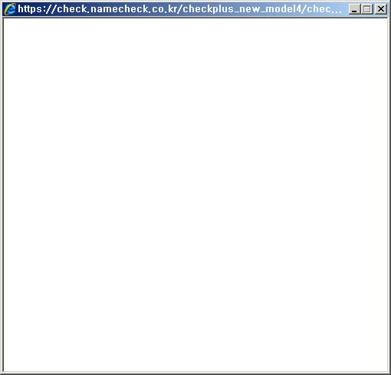
빈 화면 출력
[그림3 – 오류화면 예시]

2.1.1. 서버가 IBM인지 확인합니다. IBM일 경우 전산담당자에게 문의 후 IBM용 모듈을 받아서 적용합니다.

2.1.2. JDK버전이 1.4.2이상인지 확인합니다. JDK 1.4.2 미만일 경우에는 전산담당자에게 문의 후 JDK 1.4.2미만용 모듈을 받아서 적용합니다.

2.2. 리턴 페이지가 빈 페이지인 경우

3.2.1. 인증 완료 후 NICE신용평가정보 프로세스 로딩이 길어지는 경우 checkplus _main.jsp에서 리턴URL을 full경로로 입력했는지 확인합니다. NICE에서는 POST방식으로 인증결과값(sEncData)을 리턴합니다. 리턴URL을 입력시 순수 URL을 입력해주셔야 하며, URL과 함께 파라미터값을 넘기면 오류가 발생할 수 있습니다.

3.2.2. 리턴페이지에서 프로세스가 중단된 경우 사용자 정보 복호화 오류입니다. 암∙복호화 오류를 참조하시어 확인 부탁드립니다.

3.3. 암∙복호화 오류
sEncodeData의 암∙복호화 오류가 있을 경우 리턴코드에 따라 확인이 필요합니다.
구 분 | 내 용
-2 | 암호화 처리오류입니다.
-9 | 입력 데이터 오류입니다.
-6 | 복호화 데이터 오류입니다.
-12 | 사이트 패스워드 오류입니다.

3.4. 기타 오류
본인인증 오류화면 | 내용
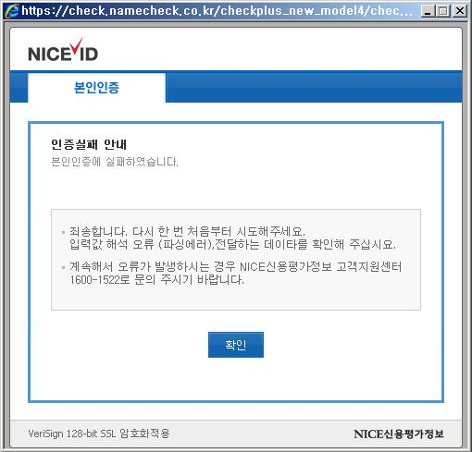 | NICE에서 발급받은 사이트 코드와 사이트 패스워드의 오류입니다. 사이트 코드는 대문자와 소문자를 구분합니다.

- 이 하 여 백 -

